Vi arbejder med disse film og links og opgaver på klassen så langt vi kan nå.

**Toppunktformel**

1. Gå ind på linket og husk at være logget ind på Edulife og se filmen:

<https://sites.google.com/frbgym.dk/funktioner/polynomier/andengradspolynomier>

eller på det direkte link:

<https://sites.google.com/frbgym.dk/funktioner/polynomier/andengradspolynomier#h.p_SbY4PaJ-fwpl>

(tidligere kollega Torstens film) - den gennemgår nyttige forhold omkring parablen, toppunkter, rødder mm.

<https://youtu.be/4EQoTTEq8d8>

1. **Fokus på skolens matematik site om 2. gradspolynomium - parablen**

Gå ind på linket på Edulife og husk at være logget ind og lav øvelserne på sites med parablen:

<https://sites.google.com/frbgym.dk/funktioner/polynomier/andengradspolynomier/parablen>

eller på det direkte link:

Lav opgave 1 - parablens udseende med at trække i skyderen eller brug linket direkte: [https://www.geogebra.org/m/GANh3PaE](https://www.google.com/url?q=https%3A%2F%2Fwww.geogebra.org%2Fm%2FGANh3PaE&sa=D&sntz=1&usg=AFQjCNGQYhG74EG7kGHJ8Y7sD1p5CNqrAg)

Lav opgave 2 - betydning af parablens udseende og skæringspunkter.

<https://www.geogebra.org/m/sbeGsrjh>

Begge opgaver skulle give dig mere sikkerhed om betydningen af a, b og c, som vi også arbejdede med sidst.

**Ekstra:** Lav opgave 4 - prøv at fitte parablen til vandstrålen.

1. **Toppunktformlen**

Først definerer vi toppunktet fra noterne:

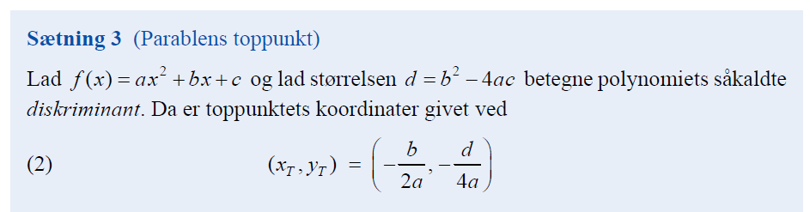

Gå ind på linket på web.matematik og læs om toppunktsformlen og eksemplerne:

<https://www.webmatematik.dk/lektioner/matematik-b/andengradspolynomium-og-ligning/toppunktsformlen>

Se bag efter filmen forneden, hvor Jasmin forklarer begreberne du lige har læst:

<https://www.youtube.com/watch?v=xy1Sbz76kFY&feature=emb_logo>

Lav dernæst de 2 opgaver på webmatematik og kontroller med facit, at du kan regne Toppunktets koordinatsæt ud, når du kender andengradspolynomiets forskrift.

1. **Lav opgaver om toppunksformlen fra matx.dk**

Pdf-filen hedder: fun_anden_toppunkt_side_1_2 og er vedlagt på Lectio.

Lav opgave 1-4 og kontroller dit svar med facit**.**

**Du skal tage en af opgaverne og** vise en beregning i hånden, hvor man kan følge tankegangen, hvor du skriver det pænt op og angiver fx værdien af a, b og c . Hanne har papir og tuch.

**Ekstra:** Lav opgave 5-8 hvis du har mere tid i lektionen.